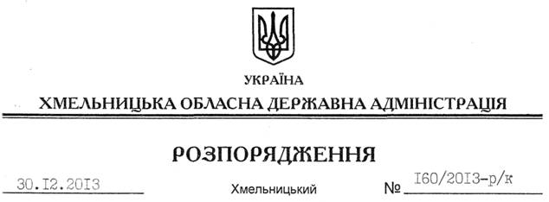

Про затвердження графіків відпусток на 2014 рік

Відповідно до статті 10 Закону України “Про відпустки”, Регламенту обласної державної адміністрації, затвердженого розпорядженням голови обласної державної адміністрації від 23.11.2007 № 383/2007-р, за погодженням з профспілковим комітетом (протокол від 10 грудня 2013 року № 14):
1. Затвердити графіки відпусток на 2014 рік першого заступника, заступників голови, заступника голови – керівника апарату обласної державної адміністрації, керівників структурних підрозділів та працівників апарату, керівників, заступників керівників структурних підрозділів обласної державної адміністрації (додатки 1, 2, 3, 4).
2. Погодити графіки відпусток на 2014 рік голів, перших заступників, заступників голів районних державних адміністрацій (додаток 5).

Голова адміністрації В.Ядуха

